**EXPERIMENT 4**

**PRIYANSHI VARSHNEY**

**500119447**

**B2**

**R2142230042**

**1.**

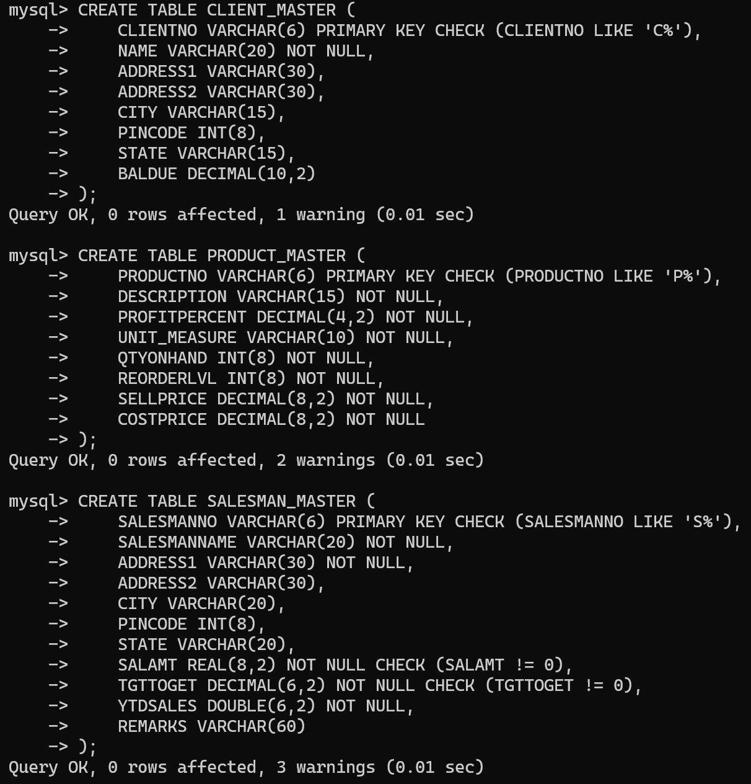

**a)**

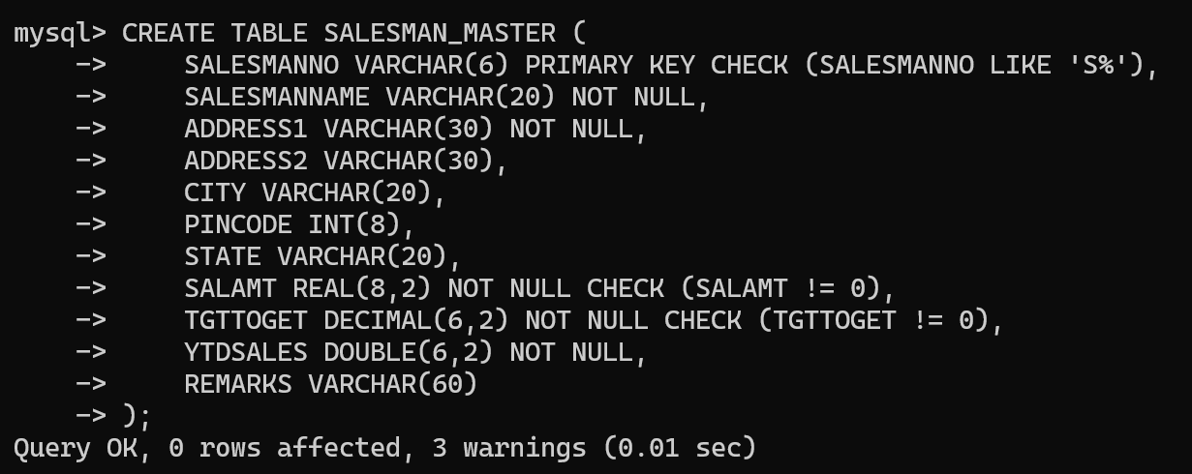

**b)**

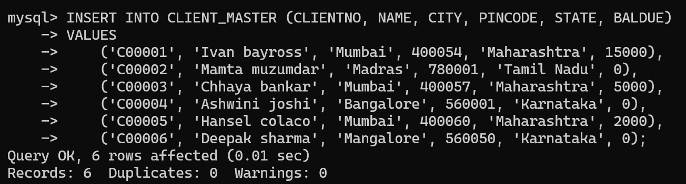

**c)**

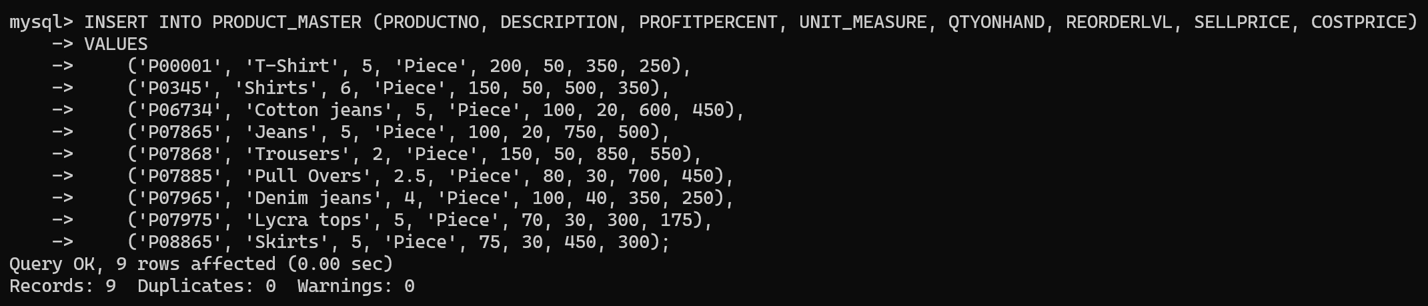

**d)**

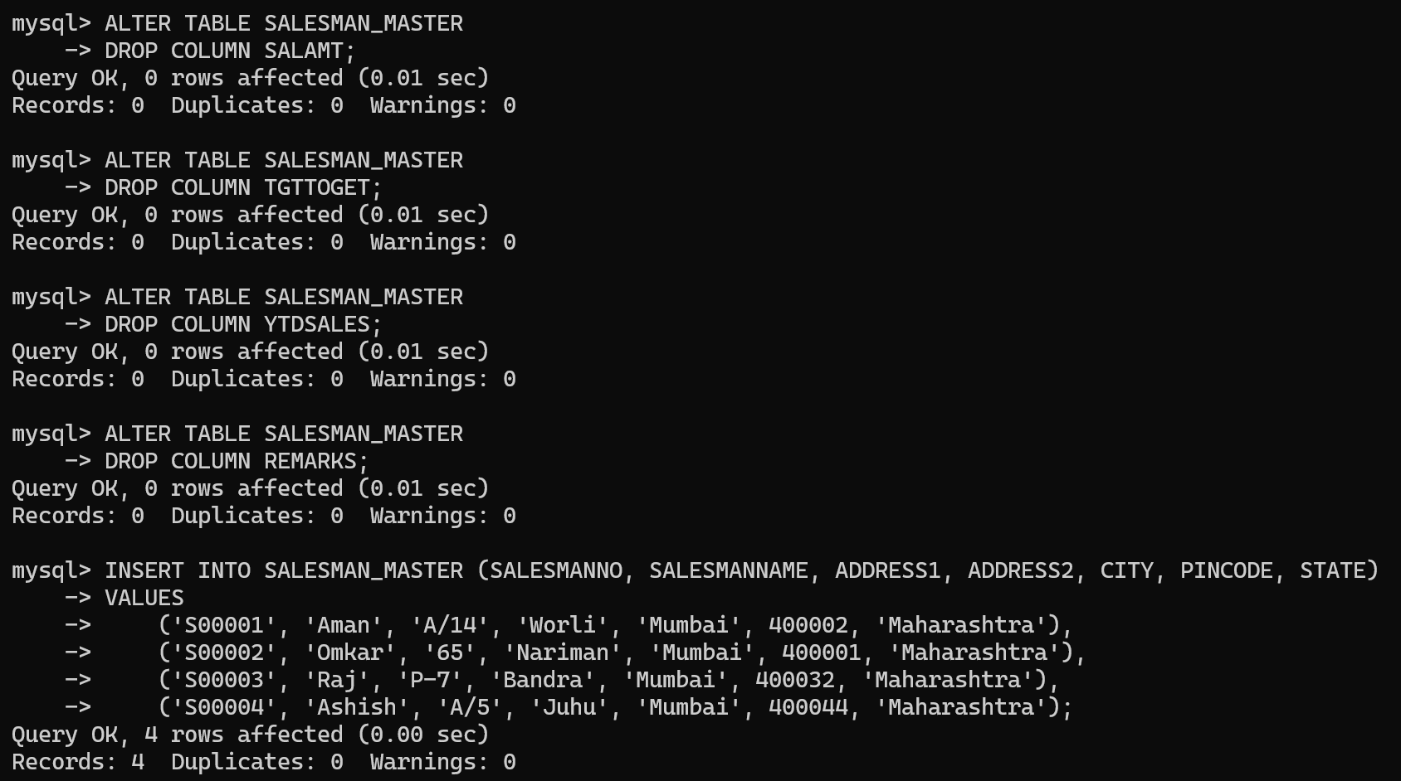

**2.**

**a)**

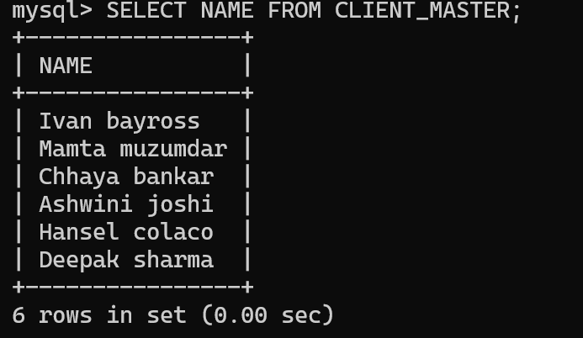

**b)**

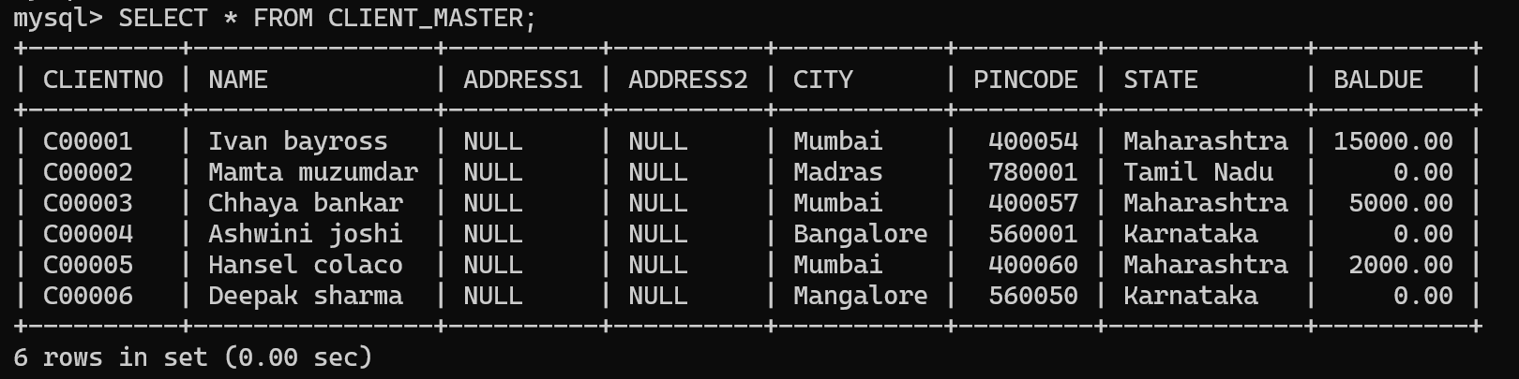

**C)**

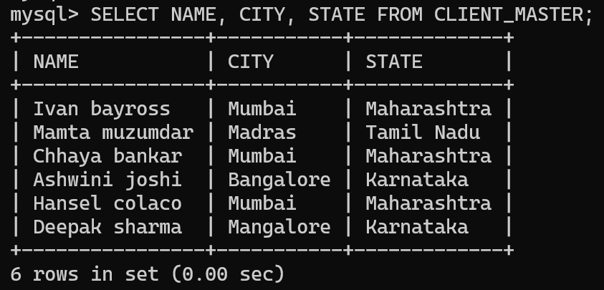

**d)**

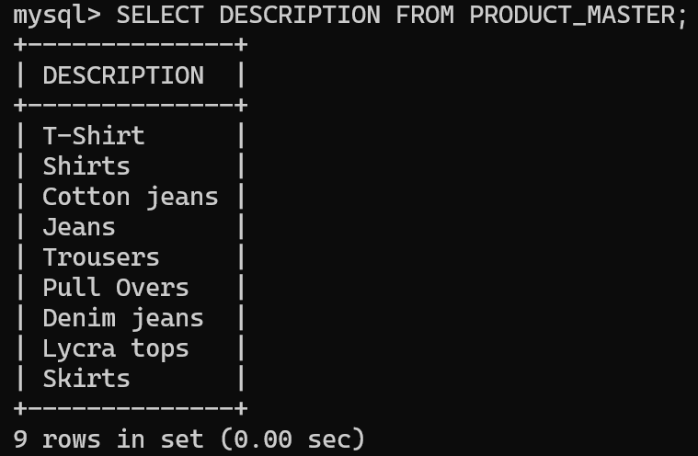

**e)**

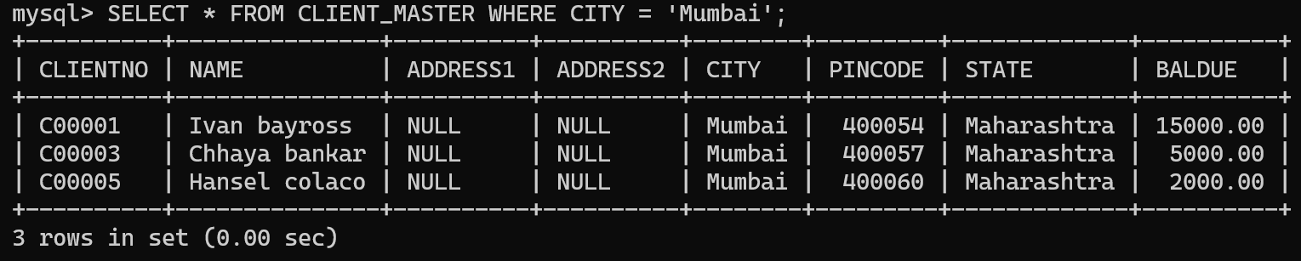

**3. A)**

**B)**



**C)**

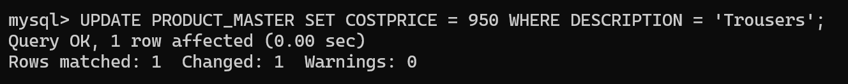

**D)**

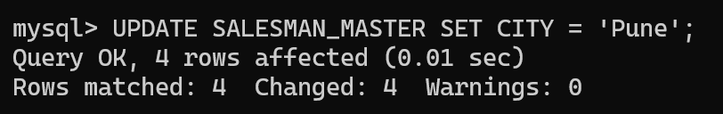

1. **B)** 

**C)**



1. **A)** 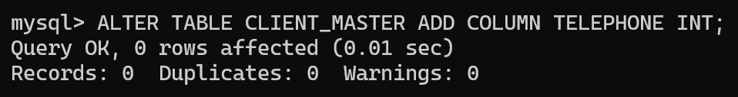

**B)**

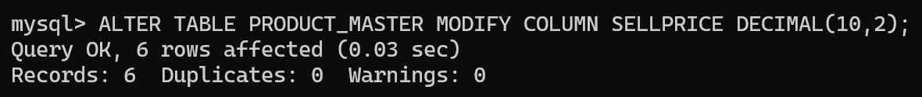

**6.** 